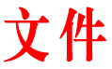

遂民发〔2017〕133号

遂宁市民政局 遂宁市财政局关于
转发《四川省民政厅 四川省财政厅关于提高全省孤儿基本生活最低养育标准的通知》的通知

各县区（园区）民政局（民政事务局）、财政局：
现将《四川省民政厅 四川省财政厅关于提高全省孤儿基本生活最低养育标准的通知》（川民发〔2017〕140号）转发给你们，请认真贯彻实施,全面落实孤儿基本生活保障制度。各县区（园区）要落实配套资金，确保孤儿基本生活最低养育标准从2017年1月起执行到位。

附件：四川省民政厅 四川省财政厅关于提高全省孤儿基本
生活最低养育标准的通知

遂宁市民政局 遂宁市财政局
2017年11月22日
附件
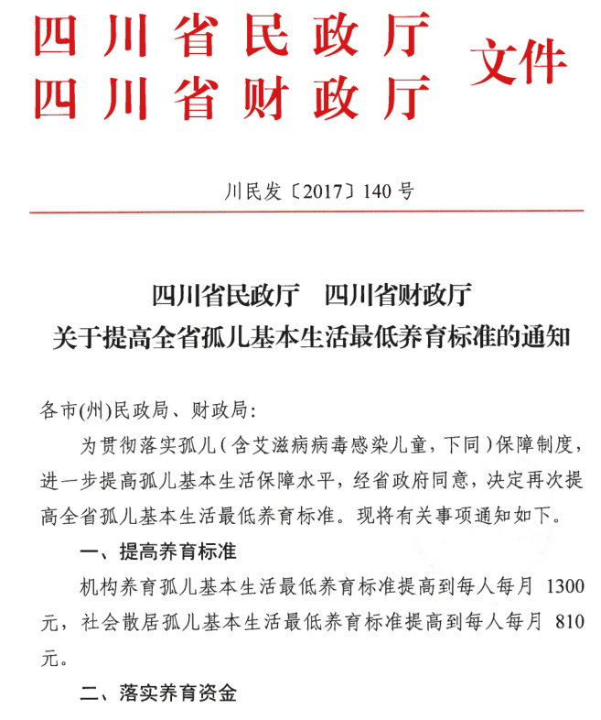
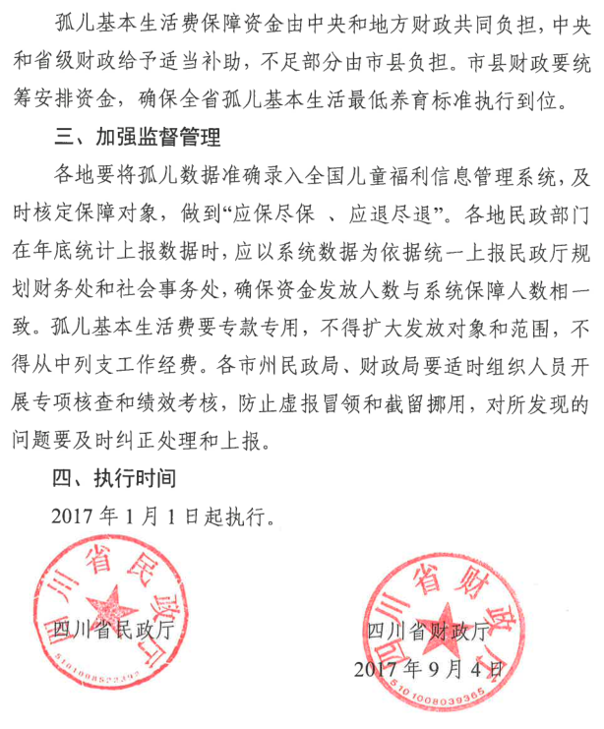

遂宁市民政局办公室 2017年11月22日印发

